**DOSSIER TECHNIQUE**

F2.2 - Installation

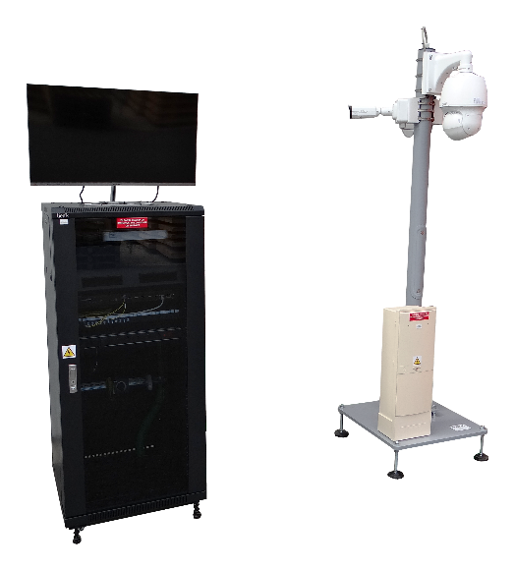

**DOSSIER MACHINE**

1 DEBALLAGE ET MANUTENTION 1

1.1 Dépalettisation 2

1.2 Manutention (§ si machine à installer par client) 2

2 Consignes d'installation 3

3 MISE EN PLACE ET ASSEMBLAGE MECANIQUE 4

3.1 Montage de la caméra dome 4

3.2 liaison entre la baie et le mat 5

4 RACCORDEMENTS AUX SOURCES D’ENERGIE 6

5 PREMIERE MISE EN SERVICE 6

6 INSTRUCTIONS DE SECURITE 6

7 Mise au rebut de l’emballage 6

# DEBALLAGE ET MANUTENTION

La machine VIDEOTERM VT10 est livrée sur palette de dimensions 1700 x 800 x h=2450mm.

Attention, la masse de cet équipement étant d’environ 240 kg (système complet assemblé), les recommandations suivantes doivent être suivies pour la manutention de l'équipement :

* Le port de chaussures de sécurité est obligatoire, l’usage de gants est recommandé,
* 2 personnes sont nécessaires pour effectuer les diverses opérations de manutention : les opérations de manutention doivent être réalisées par du personnel compétent
* Le matériel de manutention (Chariot élévateur, transpalette,) doit être en ordre de fonctionnement conformément à la réglementation en vigueur et doit être capable de supporter la charge de la machine,
* La machine doit être levée au niveau du centre de gravité et les fourches du transpalette ou du chariot doivent sortir derrière la machine. Pour déterminer la position du centre de gravité :
  + Positionner le transpalette au milieu et lever très légèrement la machine,
  + Regarder les chevrons : s’ils se sont soulevés des deux côtés de la même hauteur, vous êtes au niveau du centre de gravité, sinon, décaler le transpalette du côté où les chevrons ne se sont pas ou peu levés puis revérifier.

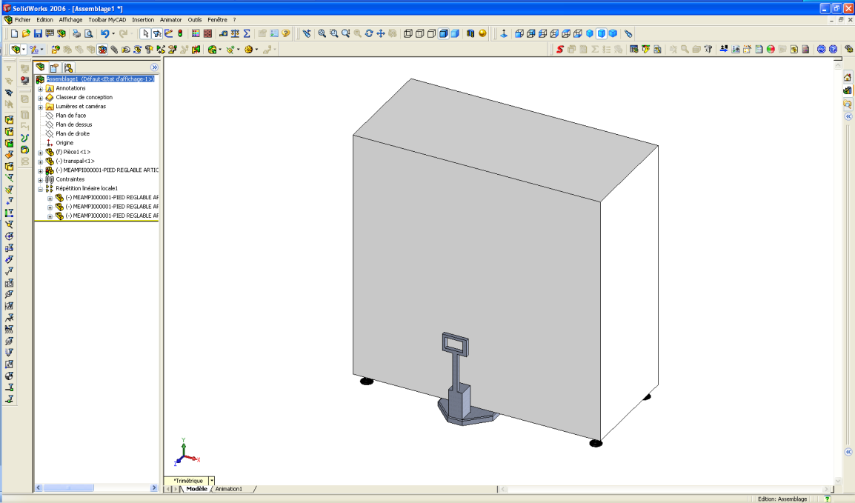

## Dépalettisation

Une fois les éléments d’emballage retirés, il faut procéder à la de palettisation du système.

Pour cela il faut :

* Retirer les vis de blocage des crochets présent sur la palette
* Faire descendre le système de la palette à 2 personnes
* Retirer la palette de la baie

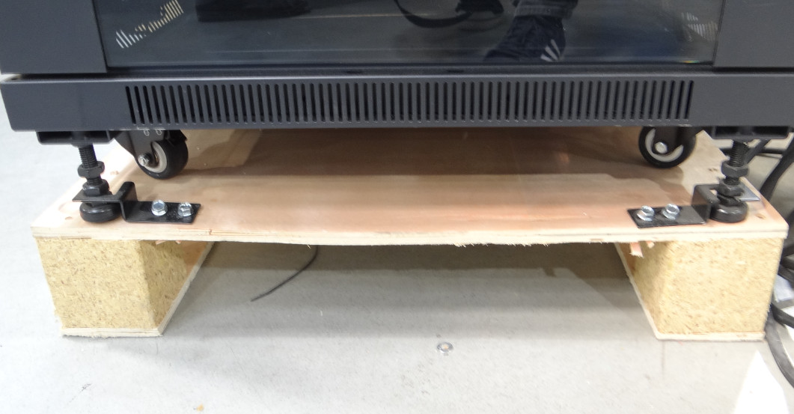

## Manutention (§ si machine à installer par client)

Lorsque la palette a été retirée, la manutention de la baie de brassage du VT10 peut se faire grâce à ses roulettes, pour cela :

* tenir la machine à 2 personnes
* se déplacer lentement
* ne pas prendre de pente

Les roulettes présentes sur cette machine ne sont là que pour faciliter le **déplacement exceptionnel** de la machine. Il est conseillé d’éviter de déplacer le produit.

Lorsque la machine est à l’arrêt, verrouiller les roulettes (elles sont équipées de frein).

Lorsque la palette a été retirée, la manutention du châssis poteau et coffret de rue doit être réalisé à l’aide d’un transpalette en respectant les consignes du paragraphe 1.

# Consignes d'installation

La procédure qui suit doit être mise en œuvre par du personnel habilité et conformément aux normes d’intervention.

Matériel nécessaire pour l’installation : caisse à outil, transpalette, multimètre, niveau

Procéder à l’installation du système en respectant les consignes suivantes.

Pour des raisons de sécurité et de fonctionnement, un volume minimum doit être libéré autour du système.

Ce volume permettra :

* d’évoluer autour du système dans de bonnes conditions de sécurité,
* d’accéder au coffret électrique,
* d’accéder à la baie de brassage,
* de pouvoir intervenir sur la machine

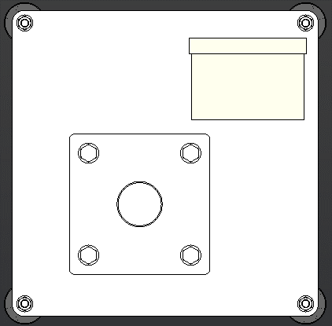

Baie

Zone de vision du système de vidéoprotection à définir selon votre convenance

1000mm

600mm

600mm

400mm

Prévoir également un emplacement qui autorise des accès aisés :

* Au réseau électrique monophasé
* Prévoir l’installation de l’équipement sur un sol plat, capable de supporter la charge de la machine.
* Prévoir l’installation de l’équipement dans un local sec et éclairé permettant la visualisation correcte des parties actives de tout l’équipement et le travail dans des conditions de sécurité optimales.

# MISE EN PLACE ET ASSEMBLAGE MECANIQUE

## Montage de la caméra dome

Pour le transport, le système est démonté, il faut donc le réassembler à la livraison.

Les grandes étapes sont :

* Mise à niveau du châssis et fixation des pieds
* Déballage et installation de l’écran
* Déballage et installation de l’enregistreur caméra
* Remontage des caméras sur les supports
* Remontage de la caméra motorisée N°3. Mettre en place son filin de sécurité et vérifier sa tenue mécanique.

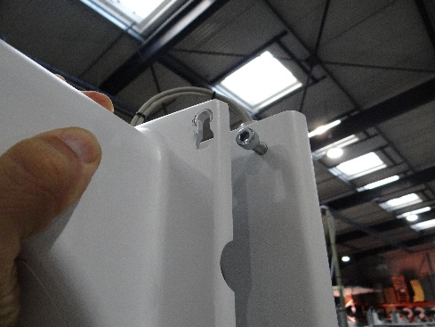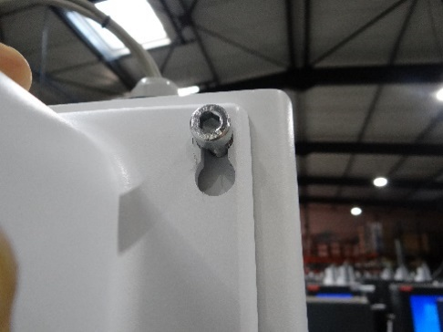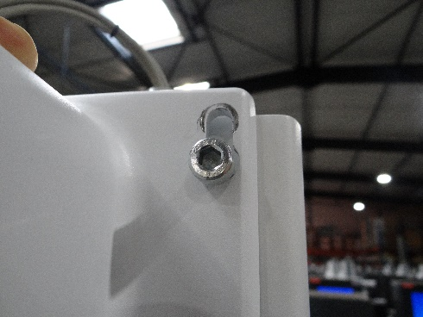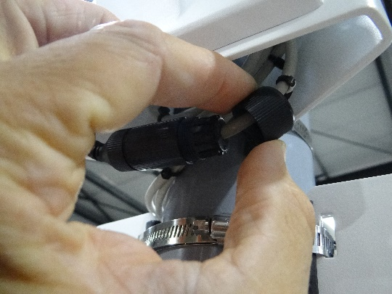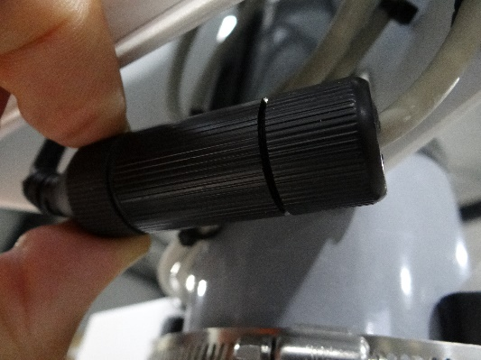

## liaison entre la baie et le mat

La liaison entre la baie de vidéoprotection et le mât se fait par l’intermédiaire de la gaine TPC verte diamètre 40mm livrée en accessoire.

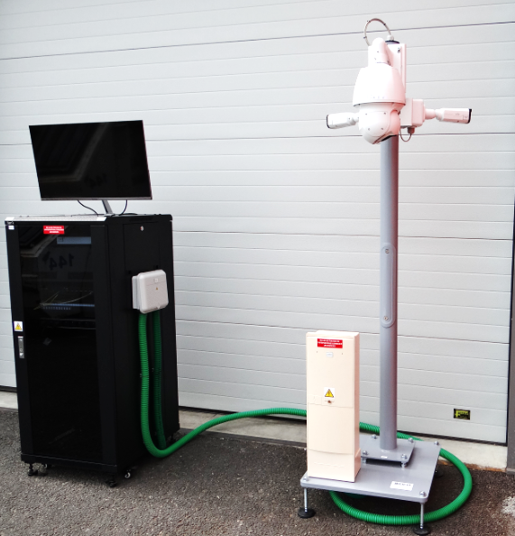

**Différents types de liaisons sont possible (Liaisons cuivre ou fibre optique) :**

* Réseau cuivre (raccordement à réaliser lors de l’installation).

Pour cela il est nécessaire d’installer le câble réseau RJ45 de 5 mètres fourni (avec connecteurs moulés) une la gaine TPC verte préalablement installée entre le coffret de raccordement et la baie de vidéoprotection. Raccorder directement le câble entre le switch MOD2 du coffret de raccordement et le switch optique de la baie de vidéoprotection.

* Réseau cuivre (activité élève).

Pour cela il est nécessaire d’installer un câble réseau dans une gaine TPC verte préalablement installée entre le coffret de raccordement et la baie de vidéoprotection. Effectuer le raccordement des liaisons RJ45 entre le switch MOD2 du coffret de raccordement (en passant par la prise XF1) et le switch optique de la baie de vidéoprotection (en passant par la prise XF2). Pour plus de précision sur la liaison, utiliser le document « SCVT1000001x disponible sur le dossier technique ».

* Réseau fibre optique (activité élève).

Pour cela il est nécessaire d’installer un câble optique 12 FO (Fibre Optique) dans une gaine TPC verte préalablement installée entre la PTO (Prise Terminale Optique) du coffret de raccordement et le PBO (Point de Branchement Optique) de la baie de vidéoprotection.

Il est aussi nécessaire d’installer un câble optique 1 FO (Fibre Optique) dans une gaine TPC verte préalablement installée entre PBO (Point de Branchement Optique) et le Tiroir optique de la baie de vidéoprotection.

Pour finir effectuer le raccordement otique (Pour plus de précision sur la liaison otique, utiliser les documents « SCVT1000002x_SYNOPTIQUE », « SCVT1000001x « et « PRVT1000001A_Procédure

Raccordement Fibre Optique » disponibles dans le dossier technique).

* Les deux activités élèves sont des activités pédagogiques.

# RACCORDEMENTS AUX SOURCES D’ENERGIE

On pourra se reporter au schéma électrique fourni dans le Fascicule 2.1.

*Alimentation électrique :*

Réseau monophasé 230 V alternatif 50 Hz, avec neutre et terre. Régime de neutre TT.

Le raccordement au réseau électrique est à effectuer par l’intermédiaire de 2 câbles souples d’alimentation HO7 RNF 3G.5 mm² munie d’une fiche 2P+T. L’alimentation de ces câbles doit être protégée par un disjoncteur muni d’un déclencheur différentiel 30 mA.

Puissance absorbée : 500W.

# PREMIERE MISE EN SERVICE

Lors de la première mise en service, s’assurer des points suivants :

* Vérifier les raccordements électriques
* Se reporter alors à la notice d’utilisation (fascicule 2.3).

# INSTRUCTIONS DE SECURITE

Le système peut être amené à être monté, démonté, réglé…

Ces opérations doivent être effectuées en toute sécurité, en respectant les prescriptions de la norme UTE C 18-510 :

**CONSIGNER TOUTES LES ENERGIES AVANT DE PROCEDER A TOUTE INTERVENTION SUR LE SYSTEME !**



**Consulter avant toutes choses les informations présentes dans le fascicule « Sécurité et contre-indications ».**

# Mise au rebut de l’emballage

L’emballage est constitué d’éléments en plastiques (film étirable et bulle), en bois (chevrons et/ou palette) et acier (tirefonds). Ces éléments peuvent être réutilisés, sinon ils doivent être emmenés en déchetterie et déposés dans les containers appropriés.